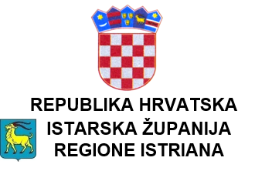
Assessorato all'istruzione, lo sport e la cultura tecnica
Labin, G.Martinuzzi 2
Classe: 602-02/20-02/268
N.Prot.: 2163/1-05/9-20-2
Rovigno, 18 dicembre 2020

INVITO
DI NOTIFICA DEI BAMBINI
PER L'ISCRIZIONE IN PRIMA
ELEMENTARE

In base all'art. 17 della Legge sull'educazione e l'istruzione nella scuola elementare e media superiore (G.U. 87/08, 86/09, 92/10, 105/10, 90/11, 16/12, 86/12, 94/13, 152/14, 7/17, 68/18, 98/19, 64/20)

SI INVITANO

I genitori o i tutori residenti sul territorio della Citta' di Rovigno, dei Comuni di Valle, Canfanaro e Gimino, a notificare obbligatoriamente i bambini che entro il 1 aprile 2021 compiranno i 6 anni d'età. Le notifiche sono necessarie per redigere un'evidenza dei bambini in età scolare e organizzare la visita medica per l'anno scolastico 2020/2021.

Le notifiche si svolgeranno il 27, 28, e 29 gennaio 2021, dalle ore 8,00 alle ore 12,00.

Le notifiche saranno effettuate presso la segreteria della scuola.
La richiesta d'iscrizione anticipata, per il bambino che entro il 31 dicembre 2021 compirà i 6 anni d'età, può essere trasmessa Assessorato all’istruzione, lo sport e la cultura tecnica, Via dell'Istria 13 A, Rovigno, al massimo entro il 31 marzo 2021 in modo tale da inserire il bambino nell'elenco dei minori soggetti all'obbligo scolastico.
A notifiche ultimate, i genitori riceveranno l'invito per la visita medica del bambino.

